企画案１

ジャンル：3Dランゲーム

プレイ人数：1人

プレイ想定時間：約５分サイクル

内容

パルクールシステムがある、障害物を破壊して疾走する。

ゲームルール

・ステージ制（マリオのようなもの、残機とクリアタイムをスコア換算）

・エンドレス（自動生成を行い逐次生成していく、1度死ぬまでに走った距離がスコア）

システム

Ａ/D：左右移動　スペース：ジャンプ　Shift：スロー（一定時間動きをゆっくりにする）

左クリック；発射（正面のオブジェクトを破壊する）（コンセプトは未定）

簡易シーン遷移図

タイトル

セレクト

リザルト

ステージ

ループ

参考タイトル

GhostRunner：ゲームシステム・操作など（左図）

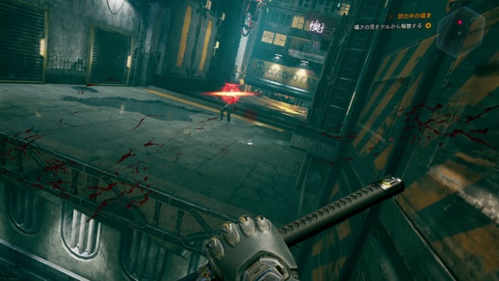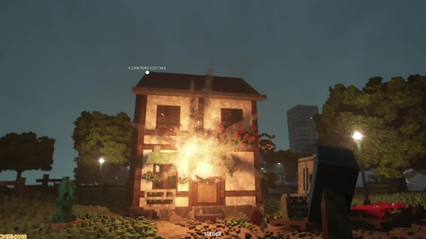TearDown：障害物の破壊（右図）

企画案２

ジャンル：サンドボックス

プレイ人数：1人

プレイ想定時間：3分サイクル

内容

自分たちの居場所を守るために隕石を破壊する（※１）

ゲームルール

破壊するための兵器を、住処や近くのオブジェクトを崩して再構築し作成する

また、ステージは箱庭型にする（PerlinNoiseによる地形生成、また施設生成も行う）

最終的に集めた素材で作成される物が変わる（収集要素）

システム

WASD：移動　スペース：ジャンプ　左クリック：破壊操作

参考タイトル

Minecraft：アルゴリズムやボクセルデザインなど

Fortnite：破壊する際の動きなどとして参考に（耐久性）

ドラクエビルダーズ：デザイン、Minecraftよりかはこちらに寄せたい

雰囲気はポップな形にしたい。

※１　隕石がNGの場合、代替案

１．プレイヤーを小人とし、近づく雨雲を晴らすために物作り

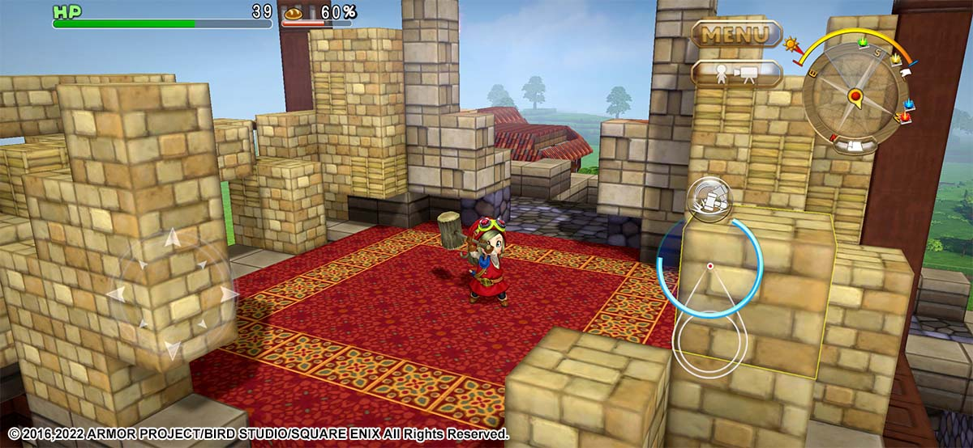２．宇宙ゴミをテーマに据える、プレイヤー自ら宇宙空間に飛び出し、彷徨う人工衛星やロケットを使用し、宇宙ゴミを排除する